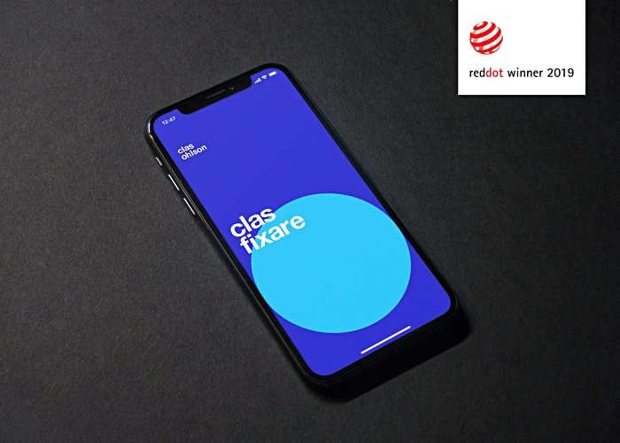

Internationella utmärkelser till Clas Ohlson och Daresay

Idag tillkännagav arrangören Zentrum Nordrhein Westfalen vinnarna i den internationella designtävlingen Red Dot Award. För tredje året i rad blev den svenska digitalbyrån Daresay en av pristagarna, den här gången i de två kategorierna ”Apps” och “Interface & User Experience Design” för samarbetet med Clas Ohlson och deras nya tjänst Clas Fixare.

– Det har varit fantastiskt att få vara med på den här resan. Clas Ohlson har varit fokuserade på användarupplevelsen och användarnyttan från dag ett, och det är kul att tjänsten fungerar så fint på marknaden. Att dessutom få dessa utmärkelser bevisar verkligen värdet av att arbeta med upplevelsen i fokus, säger Kurt Sillén, Business Director på Daresay.

Tävlingen premierar varje år projekt inom tre olika discipliner: produktdesign, varumärke & kommunikation samt designkoncept. Även förra året vann Daresay och Clas Ohlson två priser på galan, då för det uppmärksammade samarbetet med retailjättens smarta-hem-satsning Clas Ohlson Home, som även vann tävlingens svenska motsvarighet Svenska Designpriset. Inför årets upplaga av Red Dot Award har 8,697 bidrag skickats in till tävlingen och vinnarna har utsetts av en internationell jury bestående av tjugofem experter. Alla utmärkelser delas ut på en stor gala i Berlin den 1 november.

– Användarvänlighet och kundupplevelse har varit ledorden när vi tillsammans med Daresay tagit fram appen där våra kunder kan boka vår nya tjänst Clas Fixare. Clas Fixare erbjuder olika typer av tjänster inom hemmafix som till exempel hjälp med montering, vvs eller el. Tjänsten, som gör vardagslivet för våra kunder lite enklare, har fått ett mycket gott mottagande och självklart bidrar även enkelheten i appen till det, säger Fredrik Uhrbom, Sverigechef på Clas Ohlson.

Om Red Dot Award

Red Dot Award är en internationell designtävling som anordnas av Design Zentrum Nordrhein Westfalen i Essen, Tyskland. Priset har delats ut sedan 1955 och är indelat i tre olika discipliner: produktdesign, varumärke & kommunikation samt designkoncept.

För mer information, kontakta:

Malin Sundin, Marketing Coordinator, malin.sundin@daresay.co, 076 – 239 10 76